**P l a ß s c h u l e**





Städt. Grundschule  
Gemeinschaftsgrundschule

Plaßschule / Meyer-zu-Eissen-Weg 4 / 33611 Bielefeld

Tel.: 0521- 55 799 10-0 / Email: [plassschule@bielefeld.de](mailto:plassschule@bielefeld.de)



OGS Tel.: 0521-1364565 /

Email: ogs-plassschule@awo-bielefeld.org

Homepage: www.plassschule.de

20. Juni 2022

Liebe Eltern,

für den Schulanfang Ihres Kindes möchte ich Ihnen wichtige Informationen mitteilen:

Am **Mittwoch, 10.08.2022 findet um 18.00Uhr** in der katholischen Kirche St. Johann Baptist, Niederfeldstr.ein **Einschulungsgottesdienst** statt.

Die **Einschulung** Ihres Kindes findet am

**Donnerstag, 11.08.2022 von 10:15–11:45 Uhr** auf dem Schulhof der Plaßschule statt.

Die **Einschulungsfeier** beginnt für alle Schulanfänger und Familien auf dem Schulhof. Gegen 11.00 Uhr gehen die Kinder mit ihren Klassenlehrer*innen in die Klassen und haben ihre erste Unterrichtsstunde.

Für die **wartenden Eltern** organisieren die Eltern der 4. Schuljahre **Kaffee und Kuchen** vor dem Eingang der Schule. Der Erlös dient zur finanziellen Unterstützung für die Klassenfahrt. Eltern, die ihr **Kind** in der **OGS** angemeldet haben, können diese Zeit ebenfalls für **Gespräche** mit dem **OGS-Team** in den Gruppenräumen nutzen.

Um **11:45 Uhr** werden die **Kinder entlassen**. Die für die OGS angemeldeten Kinder können bei dringendem Bedarf in ihre Gruppe gehen.

Von **Freitag, 12.08.** bis **Freitag, 19.08.2022** findet der **Unterricht** von **9:00 – 11:50** Uhr statt.



Am Freitag, 19.08.2022 bekommt Ihr Kind dann den ersten Stundenplan.

Am Montag**, 22.08.2022** findet der **1.** **Elternabend um 19.00 Uhr** statt.

**!!!Achtung!!!**

**Sollte sich aufgrund schlechter Wetterbedingungen oder veränderter Coronaschutzmaßnahmen an der Einschulungsfeier etwas ändern, werden wir Sie umgehend auf unserer Homepage** [**www.plassschule.de**](http://www.plassschule.de) **informieren!**

Wir wünschen Ihnen erholsame Ferien und freuen uns auf einen tollen Schulanfang!

Mit freundlichem Gruß



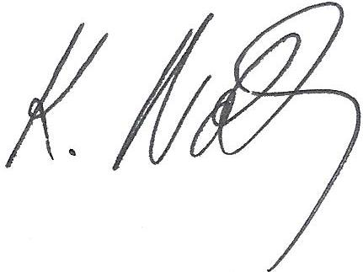

Schulleitung